ДЕПАРТАМЕНТ ЛЕСНОГО ХОЗЯЙСТВА АДМИНИСТРАЦИИ
ВЛАДИМИРСКОЙ ОБЛАСТИ
ГБОУ СПО ВО «МУРОМЦЕВСКИЙ ЛЕСОТЕХНИЧЕСКИЙ ТЕХНИКУМ»

МЕТОДИЧЕСКАЯ РАЗРАБОТКА
РАБОЧЕЙ ТЕТРАДИ ПО БОТАНИКЕ НА ТЕМУ:
«РАСТИТЕЛЬНЫЕ ТКАНИ»

Автор: преподаватель Симакова Е.В.

2013
Оглавление
1. Введение | 3
2.Обращение к студентам | 4
3. Задания для самостоятельной работы | 4-17
4. Литература | 17

Введение
Данная рабочая тетрадь предназначена для самостоятельной работы обучающихся, позволяющая оценить уровень усвоения ими учебного материала по теме «Растительные ткани».
В рабочую тетрадь включены задания для самостоятельной работы на уроке в количестве 10 и 7 домашних заданий. При подборе вопросов и заданий учитывалась степень сложности, которая возрастает от контрольных вопросов, требующих простого восприятия определённой известной информации, до заданий, требующих умений сравнивать, делать выводы. Все задания начинаются побудительными словами: Допишите, Укажите, Найдите, Ответьте, Подпишите, Заполните и др.
Предлагаемые задания хотя и одинаковые для всех обучающихся, но вызывают у каждого чувство личной ответственности, так как деятельность каждого проверяется и оценивается. Проверка знаний помогает своевременно увидеть проблемы, ошибки в знаниях обучающихся.
В данной тетради не даются ответы к заданиям. Это изменяет отношение обучающихся к процессу решения, требует критического отношения к полученным результатам, усиливает общение обучающихся между собой. Самостоятельное нахождение правильного решения, тренировка по вопросам и заданиям способствует формированию чувства удовлетворения, которое делает обучение не утомительной нагрузкой, а интересной работой.

Уважаемые ребята!
Эта рабочая тетрадь написана для того, чтобы вы успешно справились с выполнением классной контрольной работой, а также научились отвечать на самые разные по типам и формулировкам вопросы.
В рабочую тетрадь включены задания обучающего, контролирующего характера, опорные схемы, кроссворды и ребусы.

Рабочая тетрадь по теме «Растительные ткани» предусматривает развитие логического мышления, привитие навыков самостоятельной работы с учебником и дополнительной литературой.
Все записи при выполнении заданий делаются в этой тетради.
Расшифровка обозначений, применяемых в тетради:
У – задания выполняются на уроке
Д – задания выполняются дома

Тема 2.3 «Растительные ткани»
У 1. Допишите пропущенные слова в предложениях:
Тканью называется 1__________________, выполняющих 2 _________________ и
имеющих 3__________________. Наука изучающая строение тканей ___________
_____________________.
Для общего развития
- клетки и ткани некоторых растений обладают избирательной способностью к накоплению различных химических элементов, Так, клетки полыни накапливают золото, а ткани астрагала (растение семейства бобовых) содержат в большом количестве селен германий – редкие элементы, используемые в радиоэлектронной промышленности.
- число клеток в растении достигает астрономических величин. Так, один лист дерева насчитывает более 100 миллионов клеток.
- Существенное препятствие на пути внедрения новых сортов растений в практику сельского хозяйства – дефицит семян или посадочного материала – можно успешно преодолеть методом культуры тканей. То есть выращиванием целых растений из небольших кусочков растительных тканей в стерильных условиях. При таком размножении из одной только верхушки ветки яблони можно вырастить 60 тысяч побегов.
У 2. Заполните опорную схему:
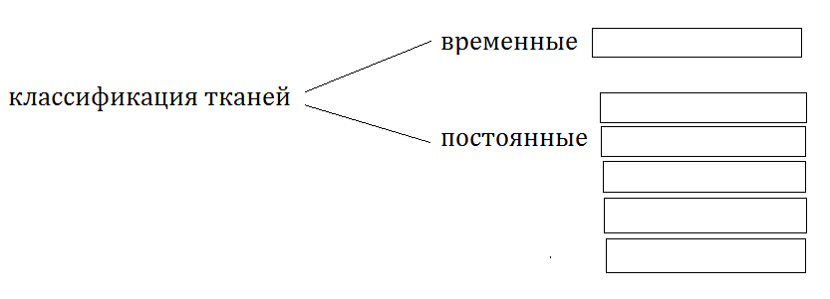
Д 3. Найдите смысловые пары (подберите к терминам, обозначенным в левом столбике соответствующие определения) и запишите их цифрами
1. Паренхимные клетки | 9. Отверстия в кожице листа, через которые проходят пары воды, кислород, углекислый газ
2.Прозенхимные клетки | 10. Вторичная образовательная ткань, состоящая из клеток постоянных тканей или первичной меристемы
3. Первичная меристема | 11. Клетки, ширина и длина которых примерно одинаковы (круглые, многогранные), преимущественно тонкостенные живые клетки
4. Камбий | 12. Первичная покровная ткань, возникающая из наружного слоя меристемы
5. Эпидермис | 13. Вытянутые клетки, длина которых во много раз превышает ширину, преимущественно толстостенные мертвые клетки с заостренными концами
6. Устьица | 14. Комплекс тканей, образующих вторичную покровную ткань
7. Замыкающие клетки | 15. Ткань конусов нарастания стебля и корня, состоящая из тонкостенных паренхимных клеток с крупными ядрами, целлюлозной оболочкой, многократно и повторно делящихся
8. Перидерма | 16. Две живых, слегка изогнутых, соединенных концами клеток, образующих устьичную щель

1 | 2 | 3 | 4 | 5 | 6 | 7 | 8

У 4. Укажите принадлежность каждой части ствола к названию ткани
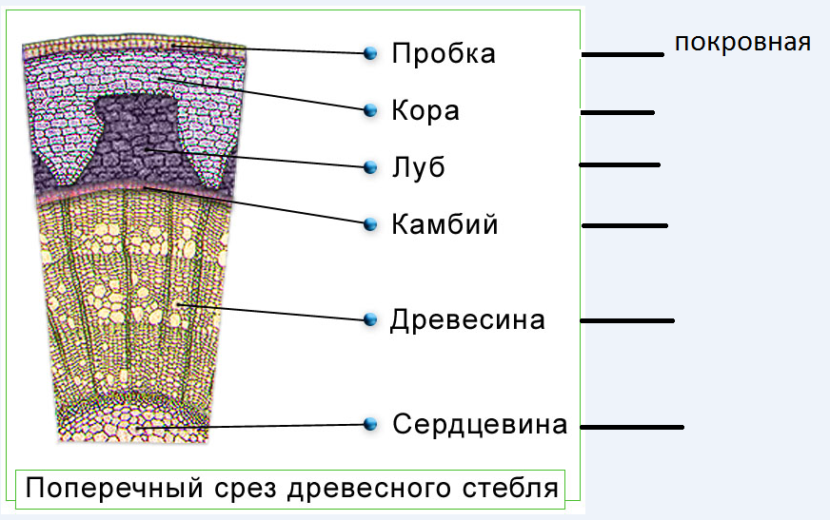

У 5. Найдите лишнюю картинку
Найдите лишнюю картинку из четырёх. Впишите в таблицу названия тканей. 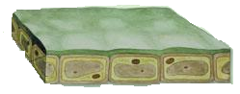 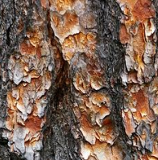 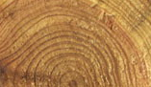 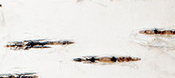
1 | 2 | 3 | 4
Под каким номером лишняя картинка ___________________________________
Почему вы считаете, что именно она – лишняя?___________________________
Каким общим понятием можно назвать три остальные картинки? ____________________________________________________________________
Д 6. Опишите работу устьиц
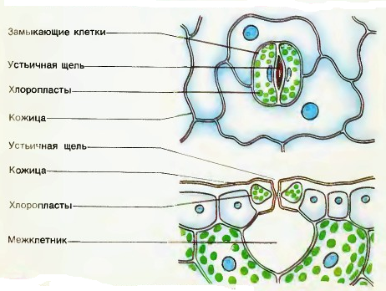

________________________________________________________________________________________________________________________________________________________________________________________________________________________________________________________________________________________________________________________________________________________________________________________________________________________________________________
У 7. Заполните таблицу, указав функцию каждой ткани

Наименование ткани | Функции
Образовательная
Покровная
Механическая
Проводящая
Основная
Выделительная

Д 8. Подпишите, какие виды тканей и их части изображены на рисунках
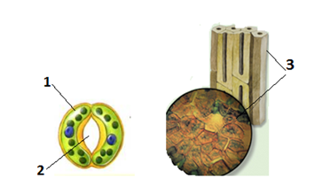

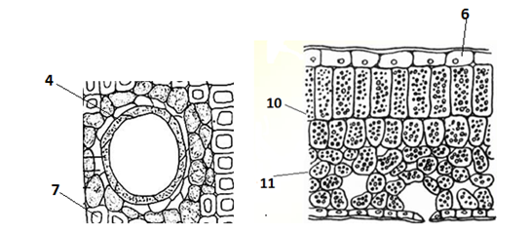

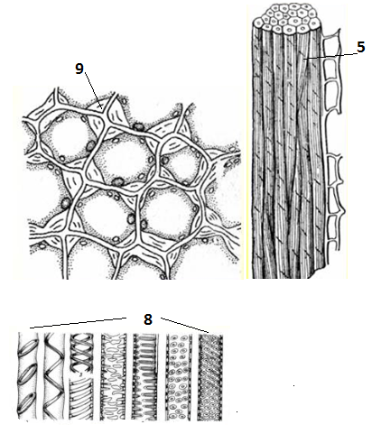

1
2
3
4
5
6
7
8
9
10
11

У 9. Укажите основные отличия и сходство в строении кожицы и пробки
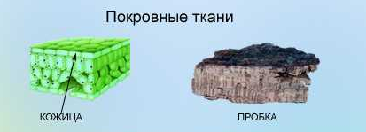

Сходство заключается в том, что ____________________________ ткани,
отличия (укажите, чем пропитаны клеточные оболочки?; из скольких слоёв состоит?; через что осуществляется связь с окружающей средой?)
___________________________________________________________________
___________________________________________________________________
___________________________________________________________________

У 10. Отгадайте кроссворд
По горизонтали:1- защитная ткань; 2- первичная покровная ткань; 3- ткань, осуществляет рост растений; 4- ткань, придающая прочность растениям.

По вертикали: 5- водопроводящие элементы; 6 –ткань, осуществляет отток питательных веществ; 7 – группа клеток имеющих сходное строение и функции; 8 – где происходит накопление питательных веществ; 9 – ткань, составляющая основу органов растений; 10 – ткань, осуществляющая ежегодное нарастание древесины и коры.
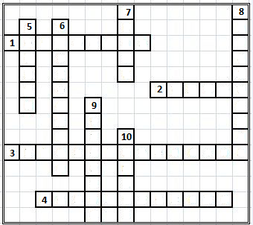

Д 11. Составьте кроссворд самостоятельно

У 11. Сделайте правильный вывод.
Что общего между изображенными на картинке растениями? И где их применяют?
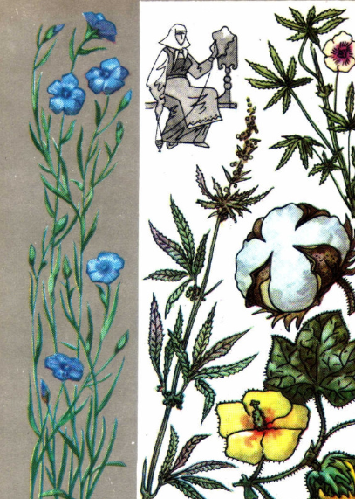
___________________________________________________________________
___________________________________________________________________

У 12. Найдите правильный ответ (заполните табличку)
I. Проводящие элементы, имеющие утолщения клеточных стенок различной формы
1- ситовидные трубки; 2 - сосуды; 3 – трахеиды
II. Живая первичная механическая ткань
1 – склеренхима; 2 – паренхима; 3 – колленхима
III. Ткань, способная всасывать воду с минеральными веществами
1 – эпидермис; 2 – перидерма; 3 – эпиблема
IV. Элементы, проводящие органические вещества
1 – по ксилеме; 2 – по сосудам; 3 – по ситовидным трубкам
V. Вторичная покровная ткань
1 – корка; 2 - склеренхима; 3 – перидерма
VI. Выделительная ткань смоляного хода?
1. эпиблема; 2 – эпителий; 3 – эпидермис
VII. Мертвая механическая ткань?
1 – прозенхима; 2 – склеренхима; 3 – колленхима
I | II | III | IV | V | VI | VII

Д 13. Вопросы для самоконтроля:
- Что называют тканью в растительных организмах?
_________________________________________________________________
- У каких растений впервые появились ткани?
_________________________________________________________________
- Как классифицируют образовательные ткани, и от чего зависит их назначение?
_________________________________________________________________
- Чем покрыты листья, побеги, основание ствола 20-летней яблони?

- Какая ткань находится в древесине, и какую она выполняет функцию?
_________________________________________________________________
- Все ли органы растения имеют древесину?
_________________________________________________________________
- Из каких тканей образован внутренний «скелет» растений?
_________________________________________________________________
- Назовите практическое применение механических тканей
__________________________________________________________________
__________________________________________________________________
У 14. Укажите части листа 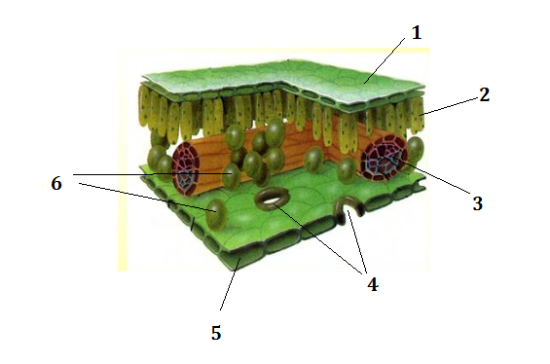
1
2
3
4
5
6
Д 15. Определите по анатомическому строению листа, к какому растению по отношению к свету он принадлежит? (светолюбивое, теневыносливое или тенелюбивое растение).
А Б
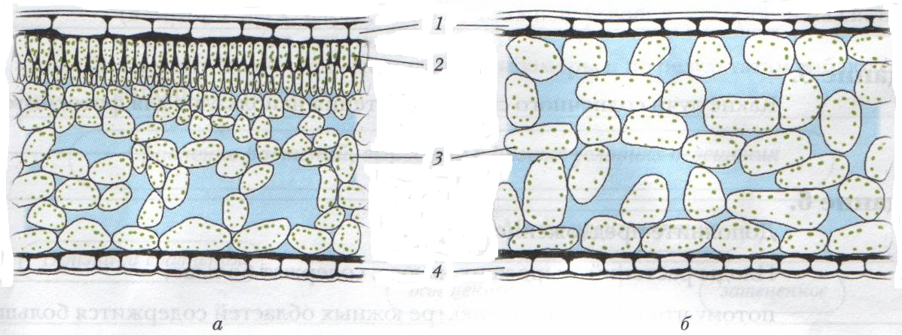
А_________________________ Б________________________

Д 16. Отгадайте ребус (задание повышенной сложности)
Ребус – это загадка в рисунках, ребусом называется изображение какого-нибудь слова или целого предложения при помощи комбинации букв, цифр, рисунков, знаков.
Ребус, такая головоломка, для разгадывания которой нужны сообразительность и фантазия. Только с помощью качеств своего характера вы сможете разгадать ребус.
Надо знать, что названия всех предметов, изображенных в ребусе, читаются только в именительном падеже. Иногда названия какого-нибудь предмета не может быть использовано целиком, необходимо отбросить в начале или в конце слова одну или несколько букв. В таких случаях употребляется условный знак – запятая.
Если запятая стоит слева от рисунка и вверху, это значит, что от его названия нужно отбросить первую букву, если справа вверху – последнюю букву; если стоят две запятые, то отбрасывают две буквы и т.д.
Если два предмета или две буквы нарисованы одна над другой, то их названия читаются с прибавлением «в».
Если какая-либо буква состоит из другой, то названия читаются с прибавлением «из» (пример: из-б-а).
Если же рядом с зачеркнутой буквой написана другая, значит, на неё и надо заменить зачёркнутую.
Если над рисунком стоят цифры, значит, буквы читаются в порядке, который указан цифрами.
Очень часто, отдельные слоги «до», «ре», «ми», «фа», «соль» и т.д., изображаются соответствующими нотами.

Желаю вам успешной разгадки!

4, 5, 6, 7
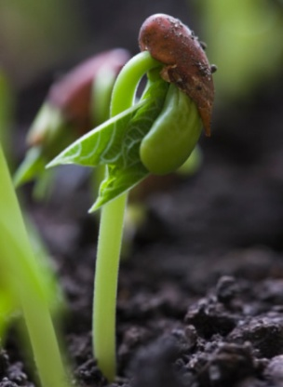 100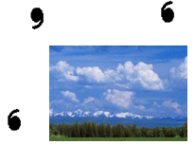 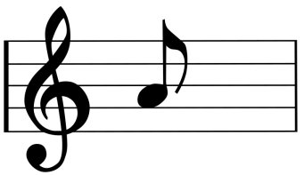

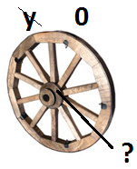 |  |  |  | Ид

Изучив тему «Растительные ткани» и выполнив лабораторные работы, Вы с уверенностью справитесь с заданиями классной контрольной работы.

Литература
1. Ботаника Брынцев В.А., Коровин В.В. М.: ООО «ЭкоСервис»,2007.
2. Ботаника Родман Л.С. М.: Колос, 2001
3. Ботаника Матвеева Г.В., Тарабрин А.Д. М.: « Лесная промышленность», 1982
4. Занимательная ботаника Рохлов В., Теремов А., Петросова Р. М.: «АСТ-ПРЕСС» 1998

